12주차

『헝거게임』

헝거게임조

고지연, 박연수, 이나영, 최주란, 하태준

다음 주 화요일(5.10)까지 각자 파트 완성

다다음 주 화요일(5.17)까지 발표 자료, 대본

**\*세계관**

스노우 대통령에 의해 독재되고 있는 판엠은 수도인 캐피톨과 1구역부터 13구역으로 나누어져 있다. 캐피톨과 가까운 1구역부터는 아주 부유하고 사치스러우나, 뒷쪽 구역으로 갈수록 주민들이 가난하고 피폐한 삶을 살아간다. 75년 전 13구역이 반란을 일으킨 전쟁이 실패하며 13구역은 사라지게 된다. 이후 다시는 전쟁으로 인한 참혹함을 반복하지 말자는 평화의 목적, 사실상 뒷쪽 구역의 반란을 막기 위한 목적으로 ‘헝거게임’이 탄생한다.

**1. 『헝거게임』의 줄거리 (이나영, 하태준) - 총 800자 이내**

74번째 헝거게임의 추첨날, 12구역의 조공인으로 캣니스의 여동생인 프림로즈 에버딘이 추첨된다. 캣니스는 동생을 지키기 위해 여자 조공인으로 헝거게임에 자원한다. 남자 조공인으로는 피타 멜라크가 추첨되었다. 캣니스와 피타는 가족들과 인사를 나눈 후 헝거게임 참여를 위해 캐피톨로 향한다. 그들을 도와줄 멘토는 12구역 출신 생존자였던 헤이미치 뿐이다.

캣니스와 피타는 절망하지 않고 헝거게임에서 살아남기 위해 최선을 다한다. 조공인 퍼레이드에서는 디자이너 시나의 도움을 받아 불타는 의상을 입고 사람들에게 강력한 인상을 남긴다. 물자지원을 받기 위해 후원자들 앞에서 실력을 뽐내는 날, 캣니스는 그들의 방에 있는 사과를 명중하여 벽에 꽂아넣는 대범함을 보여 조공인들 중 가장 높은 11점을 받아냈다. 두 사람이 노력하는 모습에 헤이미치도 마음을 열고 우승을 위한 멘토링을 시작한다. 이후 전 구역에 방송되는 인터뷰에서 피타의 일방적인 사랑 고백으로 인해 두 사람은 한 쪽밖에 살아남지 못할 비운의 연인으로서 주목을 받게 된다.

게임 시작 후 1, 2구역의 엘리트 조공인들의 동맹을 피해 도망 다니던 캣니스는 결국 엘리트 동맹과 그 무리에 있는 피타를 만난다. 나무 위로 피신한 그녀는 벌집을 이용하여 동맹에게서 도망친 뒤 벌에 쏘여 쓰러지지만 루의 도움으로 살았지만, 오히려 루가 엘리트 동맹에게 죽는다. 이후 공동 우승 공지를 듣고, 그녀는 부상당한 피타를 찾아 동굴로 피신한다. 추가 보급품을 얻기 위해 캣니스는 코뉴코피아로 가 피타의 약을 가져온다. 피타의 상처가 아물고 식량을 찾아보던 중 독딸기를 얻는다.

게임을 마무리하기 위해 주최측은 머테이션을 푼다. 머테이션들을 피해 코뉴코피아 위로 올라간 둘은 위에서 카토를 마주한다. 교전이 발생하고, 피타를 방패삼고 있는 카토의 손을 캣니스가 활로 쏘면서 그를 짐승떼로 떨어트린다. 코뉴코피아에서 내려온 둘은 공동 우승 조항이 폐지되었음을 듣고, 같이 죽기 위해서 앞서 얻은 독딸기를 먹으려 한다. 그 순간 게임 기획자 세네카는 공동 우승을 외쳤고 둘은 살아서 경기장을 나간다. 헤이미치는 독딸기를 먹으려 했던 캣니스의 행동이 정부를 화나게 했다고 경고하지만 사랑에 빠진 소녀를 연기한 덕분에 위기에서 벗어나 고향으로 향한다.

**2. 캐ㅠ (고지연)**

소설 “헝거게임”과 영화 “헝거게임: 판엠의 불꽃”에서 가장 큰 차이점은 시점의 차이이다. 소설에서는 주인공 캣니스의 시점에서 이야기가 진행된다. 실제로 각 등장인물이 어떻게 생각하고 상황이 어떻게 진행되는지와는 관계없이 주인공의 판단과 추측으로 이야기를 이어나간다. 이와 달리 영화에서는 캣니스뿐 만이 아니라 여러 인물과 상황을 직접 보여준다. 소설에서는 등장하지 않는 헤이미치와 게임 기획자의 대화나, 스노우 대통령과 게임 기획자의 대화 등이 이에 해당한다.

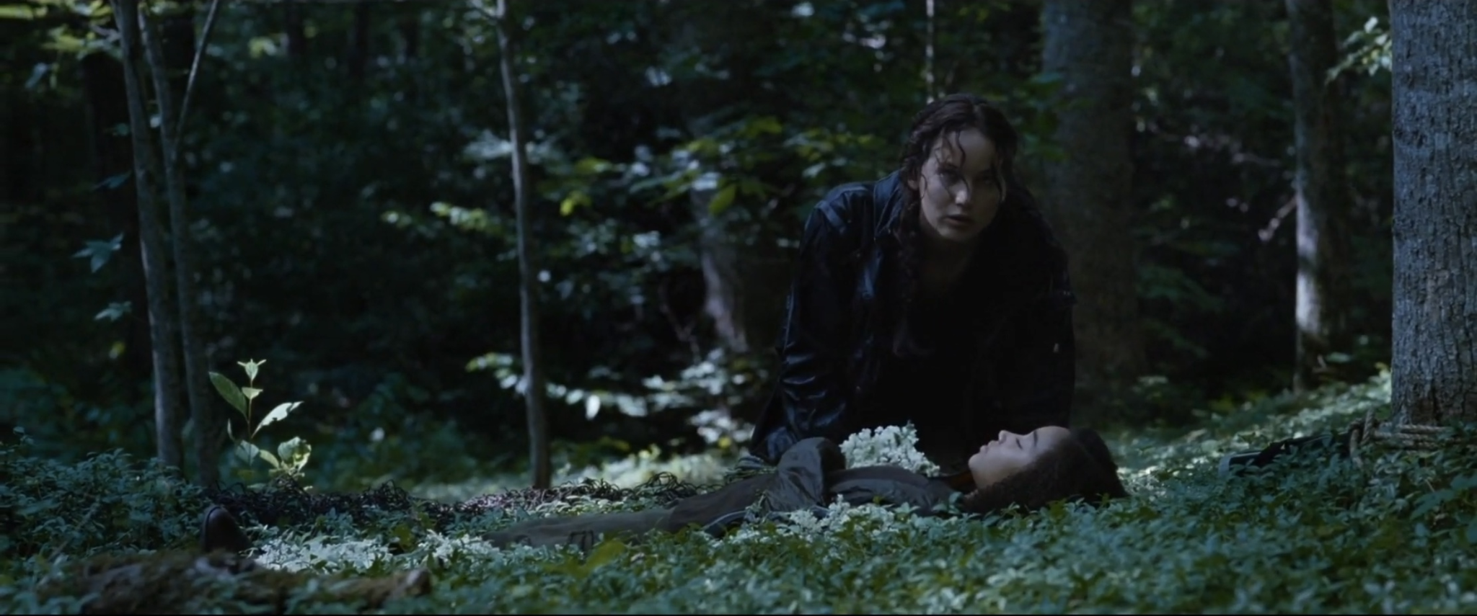

여러 장면 중에서도 11구역에서 온 소녀, 캣니스가 죽은 루를 추모하는 장면은 소설과 영화의 차이점을 가장 잘 드러내는 장면이다. 소설에서 캣니스는 1번 구역의 남자아이에게 공격당해 죽어가는 루에게 노래를 불러주고 결국 루가 사망하자 호버크래프트에 의해 시신이 수거되기 전 꽃으로 그 시신을 장식한다. 그리고 루를 향해 감탄과 감사의 의미가 담긴 손 모양을 루를 향해 들어 보인다. 당시의 캣니스는 이런 자신의 행동이 캐피톨이 캣니스를 제거할 빌미를 제공했다는 사실을 모르지만 이후에 해이미치를 통해 알게 된다.

반면에 영화에서는 루를 꽃으로 장식한 후 나무 사이에 숨어있는 카메라를 향해 감사의 의미를 담은 손을 들어 보인다. 그리고 이 장면을 본 11구역의 사람들은 캐피톨을 향해 폭동을 일으키고 헝거게임 밖에서 캣니스를 제거하려는 게임 기획자를 헤이미치가 설득하는 장면이 이어진다. 캣니스의 시점만이 아니라 다른 인물들의 행동을 직접 봄으로써 짧은 상영시간이라는 제약이 있음에도 관객들로 하여금 판엠의 부조리와 캣니스의 행동이 불러온 영향력을 직접 느끼게 해준다.

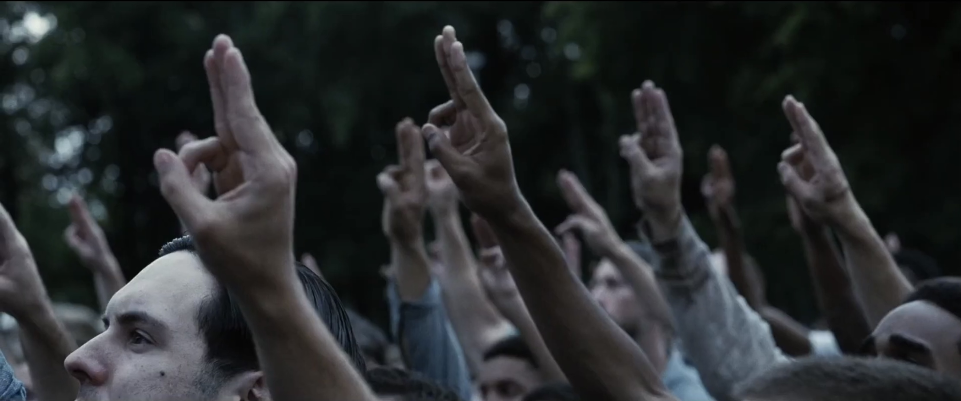

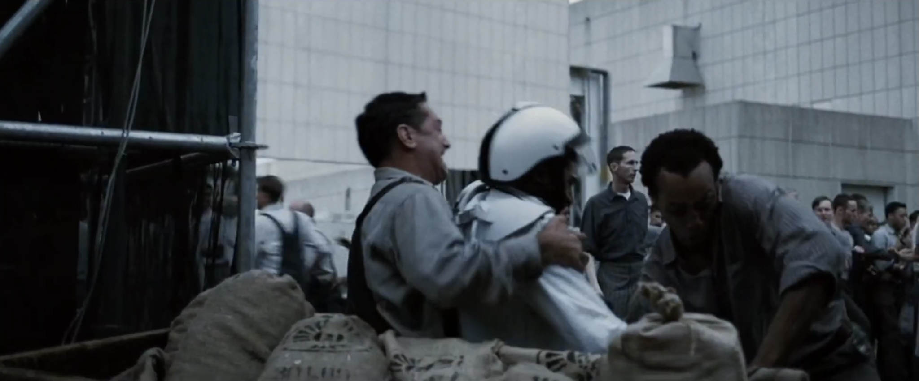

또한, 이 장면을 통해 소설과 영화 속 주인공의 성격 차이가 보이기도 한다. 소설 속의 캣니스는 이 행동을 통해 자신과 루가 헝거게임의 일부인 놀잇감이 아니라 그 이상의 존재라는 것을 헝거게임 밖의 사람들에게 보여주기 위해 루에게 손모양을 했지만, 자신이 다른 사람들에게 어떤 영향을 줄 것이라는 기대나 자각은 거의 없는 편이다. 그러나 영화 속의 캣니스는 루가 아닌 카메라를 향해 손을 들어보임으로써 헝거게임 밖의 사람들에게 어떠한 변화를 만드려는 시도를 한 것처럼 보인다.

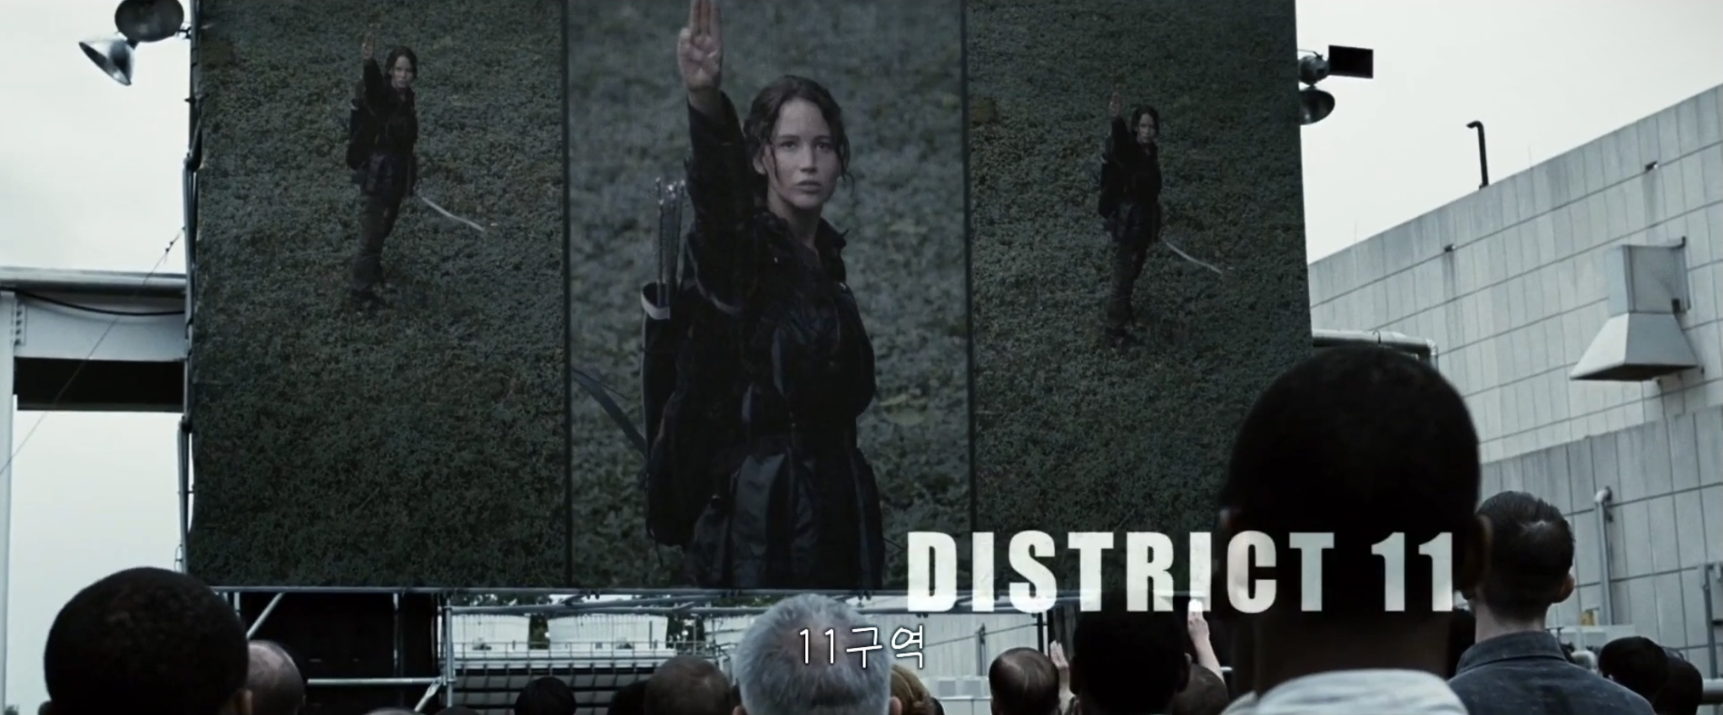

**2. 소설 『헝거게임 』에서 인상깊은 장면과 그 이유 (박연수)**

*“그녀는 내 눈을 피한 채 살짝 고개를 끄덕여 보이고는 곧 문 밖으로 나간다.*

*저녁 식사 때의 일에 대해 사과하고 싶었다. 하지만 내가 사과할 일은 그보다 훨씬 근본적인 문제라는 걸 나도 알고 있다. 숲에서 도와주려는 시도조차 하지 않은 게 부끄럽다는 것. 캐피톨이 그 남자아이를 죽이고, 그녀의 혀를 자르는데도 나는 손가락 하나 까딱하지 않았다는 것.*

*마치 나 자신이 헝거 게임을 시청하고 있는 것처럼.*

*구두를 벗어 차 던지고 옷을 입은 채 침대에 기어든다. 아직도 떨림이 멈추지 않았다. 어쩌면 저 아이는 나를 기억조차 못할지도 몰라. 하지만 난 알아, 쟤가 날 기억한다는 걸. 마지막 희망이었던 사람의 얼굴을 잊어버리는 법은 없어. 마치 이불이 말 못하는 빨강머리 여자아이에게서 나를 지켜줄 수 있다는 듯, 나는 이불을 당겨 머리끝까지 덮는다. 하지만 그 아이의 눈은 이 모든 벽들과 문들과 이불을 꿰뚫고 나를 노려본다.*

*내가 죽는 모습을 보면서 그 아이는 기뻐할까?”*

*- <헝거게임 - 헝거게임 시리즈 01> (수잔 콜린스 지음, 이원열 옮김) 중에서 (6장)*

헝거게임에 참가하기 위해 머무르게 된 숙소에서, 캣니스는 자신의 일행의 시중을 드는 무성인 중 빨강머리 여자아이의 얼굴을 알아본다. 지난날 숲 속에서 도망치다 일순간 게일과 캣니스와 눈이 마주쳤던 그 아이는 분명 도와달라고 그들을 불렀지만, 두 사람은 침묵을 선택했고 여자아이는 결국 같이 도망치던 남자아이와 함께 붙잡혀 호버크래프트로 끌려갔다. 그리고 지금 그 아이가 모종의 반역죄로 혀가 잘린 무성인이 되어 자신의 시중을 들고 있다는 사실에 캣니스는 충격과 죄책감에 휩싸인다. 비록 캣니스 자신도 헝거게임이라는 캐피톨의 횡포에 끌려온 조공인의 신세지만, 캣니스는 그날 숲속에서 도와주려는 시도조차 하지 않고 빨강머리 여자아이가 잡혀가는 것을 방관했던 과거의 자신이 이 죽음의 게임을 스크린 너머에서 시청하며 그저 오락거리로 여기는 캐피톨의 인간들과 다를 바 없다고 자책한다. 캐피톨의 억압 아래 핍박받으며 겨우 목숨만 연명하는 구역 출신일지라도, 누군가는 캐피톨의 질서를 어지럽혔다는 이유로 혀가 잘리고 그 존재 자체로 감히 캐피톨에 반항할 생각을 품지 못하게 하는 무성인으로 전락하는 상황에서 자신은 일단 살아남았다는 안도감, 그리고 도와주려고 손을 뻗으면 자신까지 무성인이 된다는 공포감에서 자유로울 수 없기에 캐피톨의 사상과 폭력에 동조하는 방관자가 되고 마는 것이다. 방관자 역시 가해의 책임으로부터 완전히 자유로울 수 없기에, 자신을 캐피톨의 인간들과 동일시하는 이러한 죄책감은 무성인을 구하기 위해 어떤 것도 할 수 없었다는 무력함을 느끼게 하는 한편 캐피톨의 질서에 무의식적으로 동조하고 순응하게 만든다. 독재 체제의 공포정치 아래에서 자신보다 더 처참한 위치에 놓인 또다른 피해자를 보며 자신도 가해의 주동자들과 다를 바가 없다며 죄의식을 느끼는 캣니스를 통해 캐피톨이 사람들에게 무력감을 심어 넣는 폭력적인 억압 방식에 대해 생각해보게 된다.

*“공중에 떠 있는 그 순간, 내가 머테이션들의 어떤 것을 보고 동요했는지 깨닫는다. 나를 향해 번득이는 그 녹색 눈은 개도 아니고 늑대도 아니고, 내가 본 어떤 갯과류 동물의 눈도 아니다. 분명히 인간의 눈이다. 그 사실을 깨닫기가 무섭게, 목걸이에 보석으로 1이라는 숫자가 새겨진 것이 눈에 들어온다. 그러자 이 모든 끔찍한 일들이 분명해진다. 금색 털, 녹색 눈, 숫자 1……. 글리머다.*

*(중략)*

*크기와 색깔이 제각각인 머테이션 무리를 관찰하느라 고개를 이리저리 돌린다. 작은 몸집에 붉은 털, 호박색 눈……. 여우얼굴이다! 그리고 저기, 잿빛 털에 옅은 갈색 눈은 배낭을 놓고 나랑 싸우다 죽은 9번 구역 남자애! 그중에서도 최악은 짙고 반들거리는 털에 커다란 갈색 눈을 한, 목끈에 밀짚으로 11이라는 숫자가 새겨진 몸집이 가장 작은 머테이션이다. 증오심에 이를 드러내고 있는 저 머테이션. 루…….*

*“뭔데, 캣니스?”*

*피타가 내 어깨를 흔든다.*

*“그들이야. 그 애들이 다 모여 있어. 다른 애들. 루하고 여우얼굴……, 다른 조공인들 전부.”*

*나는 간신히 그렇게 말한다. 피타 역시 알아보고 숨을 훅 들이마시는 소리가 들린다.*

*“그들을 어떻게 한 거지? 네 생각에 설마…… 진짜 그 애들 눈인가?”*

*눈은 걱정조차 되지 않는다. 뇌는? 저 머테이션들이 실제 조공인의 기억을 가지고 있을까? 자신들은 냉혹하게 살해당했는데 우리는 살아남았으니, 우리의 얼굴을 특별히 증오하도록 프로그램 되어 있나? 그리고 정말로 우리 손에 죽은 애들은…… 자기 죽음에 대해 복수하는 거라고 믿고 있나?”*

*- <헝거게임 - 헝거게임 시리즈 01> (수잔 콜린스 지음, 이원열 옮김) 중에서 (25장)*

캣니스, 피타, 그리고 카토 세 명만이 남은 상황에서 머테이션들이 나타나 이들을 위협한다. 머테이션들로부터 달아나기 위해 코뉴코피아 위로 몸을 피하는 와중에 캣니스는 머테이션들의 생김새를 보고 위화감을 느끼는데, 동물의 눈이라 부를 수 없는 그것들의 눈을 마주하며 곧 그 꺼림칙하고도 오싹한 직감의 정체를 깨닫는다. 최후의 세 명을 죽이려 달려드는 머테이션들은 얼마 전까지 생사를 다투며 경쟁하던 죽은 조공인들의 시체로 만들어졌던 것이다. 서로 죽이려 들고 생존을 두고 경쟁하던 조공인들은 물론 캣니스가 눈을 감겨주었던 루까지 이제는 증오심에 이를 드러내고 살아남은 이들을 끌어내려 발톱을 세울 뿐이다. 살아남은 이들은 이미 한 번 죽었던 자들의 숨을 또 다시 끊어내지 못하면 자신도 저런 처지가 될 것이라는 공포를 느끼며 캐피톨의 실험체인 머테이션들을 짐승이 아니라 직전까지 서로의 목숨을 노리며 살아남고자 발버둥쳤던 사람으로 인식하게 될 것이다. 죽어서도 안식을 취하지 못하고 캐피톨의 오락과 억압을 위한 장기말로 사용되는 조공인들의 비참한 결말과 함께, 권력을 붙들기 위해 나머지 구역의 조공인들을 부품 취급하며 윤리 따위는 저버린 캐피톨의 자극적이고 잔인한 면모를 볼 수 있는 대목이다.

**4. 영화 『헝거게임』에서 인상깊은 장면과 그 이유 장면 (최주란)**

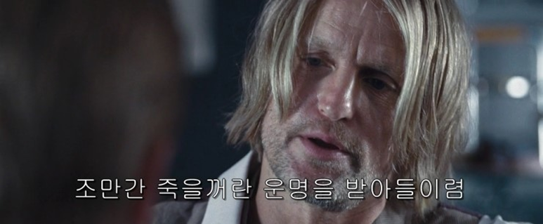

[장면 1] 캣니스와 피터가 멘토인 헤이미치를 만나서 게임에 대한 조언을 듣는 장면

“곧 죽을거란 사실을 받아들여라. 내가 무슨 조언을 하더라도 어차피 너희들은 죽을 것이다.”라고 주인공들에게 조언하는 모습이다.

생존게임에서 주인공들에게 어떻게 살아남아야 할지, 식량 해결 방법 등에 대해서 조언해주는 것이 아닌 곧 죽을 거라고 단언하는 모습이 인상깊었다. 헤이미치 역시 헝거게임에서 살아남고 멘토가 되었을 때 자신의 구역의 조공인들을 살리고 싶었을 것이고 처음에는 많은 조언을 했겠지만 지금까지 한 명도 살아남지 않아서 이렇게 변한 것 같아 보인다. 매번 아이들을 살리고 싶어하고 조언을 했지만 결국 바꿀 수 없는 것을 받아들인 것 같다. 그렇기 때문에 이 말은 주인공에게만 하는 말이 아닌 헤이미치 자기 자신에게 하는 말일 수도 있다고 생각되었다. 내가 무슨 조언을 하더라도 이 아이들은 어차피 죽을 아이들이라고 자신에게 말하는 것 같았다. 이전까지 주정뱅이로 그려지던 헤이미치에 대해 연민이 느껴지는 장면이었다.

또한 진짜 생존게임이 아닌 기획자들의 의도로 인해서 죽는다는 것을 알고 있기 때문에 이렇게 말한 것 같다. 이 게임의 목적은 혁명을 억제하고 경각심을 주는 것이고, 이로 인해 게임을 기획하는 사람들의 마음대로 조정이 가능하다는 것을 많은 경험을 통해 헤이미치는 알고 있다. 그렇기 때문에 단순 생존에 대한 조언은 의미가 없다는 것을 알고 있어 이러한 말을 한 것 같다. 이후 캣니스가 74회 헝거게임의 우승자가 되고 이제는 12구역 여자 조공인의 새로운 멘토가 되어야한다는 사실을 끔찍하게 여기는 장면이 있다. 헝거게임이 사라지지 않고 판엠의 체제가 뒤집어지지 않는 이상 살아남은 조공인들은 확률의 신이 자신의 멘티를 살려주기만을 기도해야 하는 굴레를 벗어날 수 없을 것이다.

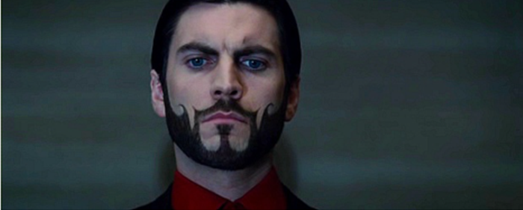



[장면 2] 게임기획자가 방에 들어가서 독 딸기를 받게 되는 모습

독딸기로 인해서 12구역의 두 명은 살게 되었지만 결국 그 게임을 망친 대가로 게임 기획자가 독딸기를 받게 되었다.

12구역의 두 게임참가자를 살게 만든 수단인 독딸기가 게임 기획자를 죽이기 위한 수단으로 표현하는 것이 인상깊었다. 헝거게임은 결국 재미를 위한 목적이 아닌 다른 구역들의 혁명을 막고 경각심을 주기 위하여 계획된 것이며, 대통령이 게임기획자에게 헝거게임은 재미만을 위한 것이 아니라고 반복적으로 충고하였다. 만약 혁명을 억제하기 위한 헝거게임의 목적만을 생각한다면 12구역의 두 게임참가자가 모두 죽는 것이 옳았을 것이다. 그러나 게임기획자는 마지막에 게임의 성공적인 마무리를 위해 두 명을 살리는 결정을 하게 되었다. 두 사람이 죽었다면 단순히 불운한 커플의 사랑 이야기로 마무리되었겠지만, 두 명을 살리게 됨으로써 역으로 게임에 바쳐진 조공인들이 헝거게임을 조정하는 모습이 되어버린 것이다. 결국 이 게임으로 인해서 결과적으로 캣니스가 혁명의 아이콘이 되어버렸기 때문에 그에 대한 대가를 치르게 된 것이다.

또한 게임기획자도 캐피톨 시민이자 판엠의 유지에 중요한 헝거게임을 기획하는 책임자인 이상 결코 낮은 지위가 아님에도, 한 번의 실수로 죽게 된다. 이는 그만큼 게임이 지니는 의미가 크다는 것을 의미하는 것과 더불어 최고권력자가 아니면 지배계층 역시 언제든 갈아치워질 수 있는 부품에 불과하다는 것, 그리고 반란을 억제하는 것이 지위층에서는 매우 중요하다는 것을 의미하는 것 같다.

**4. 참고문헌**